Autobahnvignette und Digitale Streckenmaut (PC od. Laptop)

https://www.asfinag.at
ASFINAG
Konto erstellen:
Registrieren ->
Kontoart: -> Konsument:in
Ihre Anmeldedaten:
Ihre E-Mail-Adresse* ___________________
Ihr Passwort*_____________
Das Passwort muss aus mindestens 8 Zeichen bestehen und zwei der folgenden Kriterien erfüllen: Kleinbuchstaben, Großbuchstaben, Nummern, Sonderzeichen. Erlaubte Sonderzeichen: !"#$%&'()*+,-./:;\<=>?@[ ]^_`{ | }~
Passwort wiederholen* ______________
Konto anlegen
Einloggen -> E-Mailadr. und Passwort
- Gehen Sie in den ASFINAG Mautshop oder öffnen die kostenlose ASFINAG App.
- Wählen Sie zwischen Pkw und Motorrad und bestimmen Sie die Gültigkeitsdauer: 10-Tages-, 2-Monats- oder Jahres-Vignette.
- Tragen Sie das Kfz-Kennzeichen, den Zulassungsstaat und Ihre E-Mail-Adresse ein und wählen Sie den Start der Gültigkeit. An diese E-Mail-Adresse schicken wir Ihre Zahlungsbestätigung.
- Zahlen Sie ganz einfach mit Kreditkarte, Amazon Pay, EPS/Giropay, PayPal, PaySEPA (Lastschrift) oder SEPAexpress (Sofortüberweisung)

Maut & Vignette -> Vignette -> Digitale Vignette -> ASFINAG Mautshop
-> Digitale Vignette

Bitte Fahrzeugtyp wählen: Auto
Gewünschte Vignette wählen: Jahres-Vignette EUR 96.40 Kaufen
Ꚛ Ich bin Konsument:in -> Bestätigen
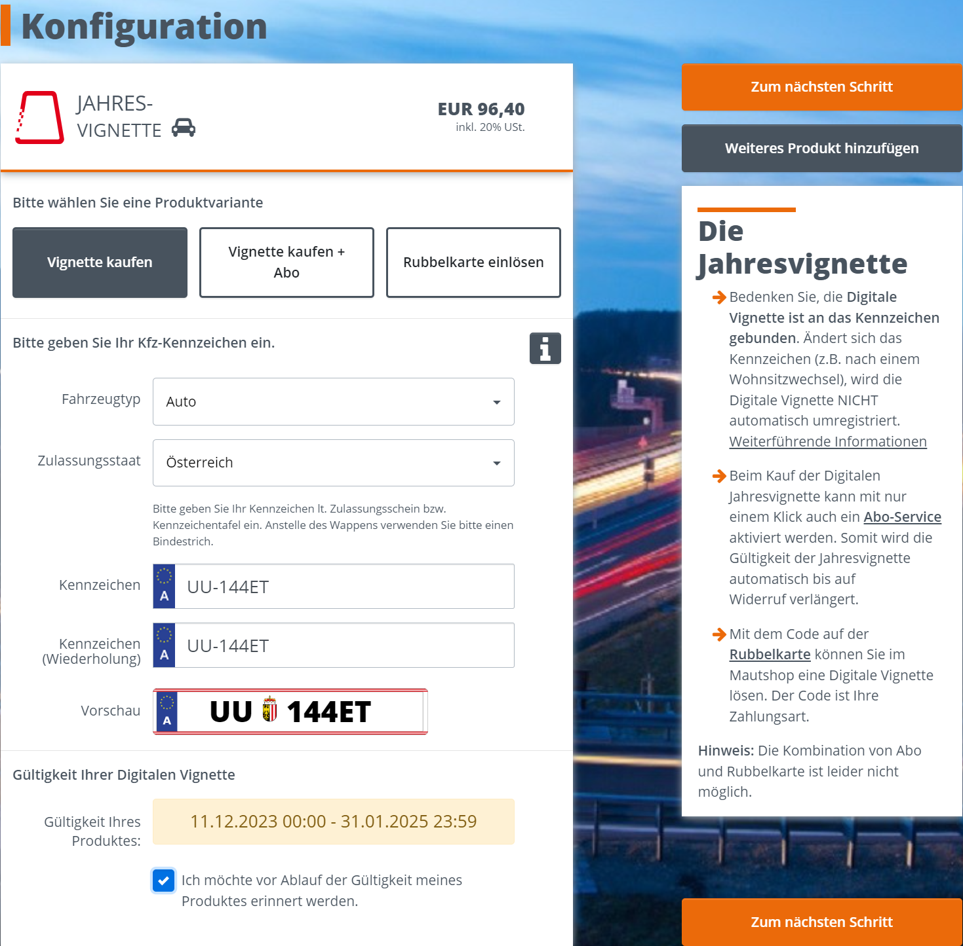
- Zum nächsten Schritt
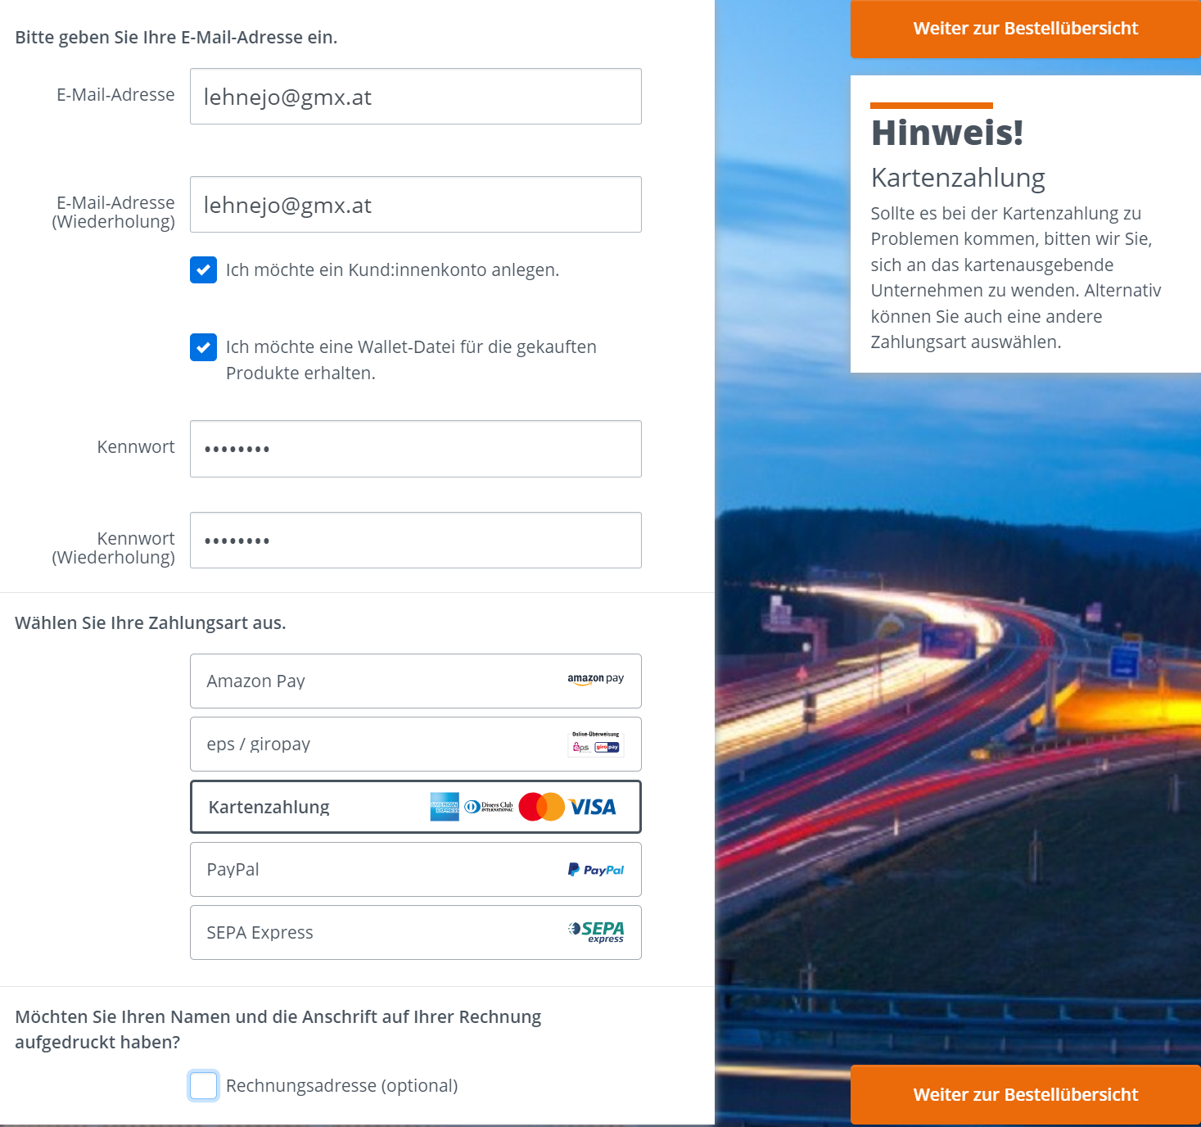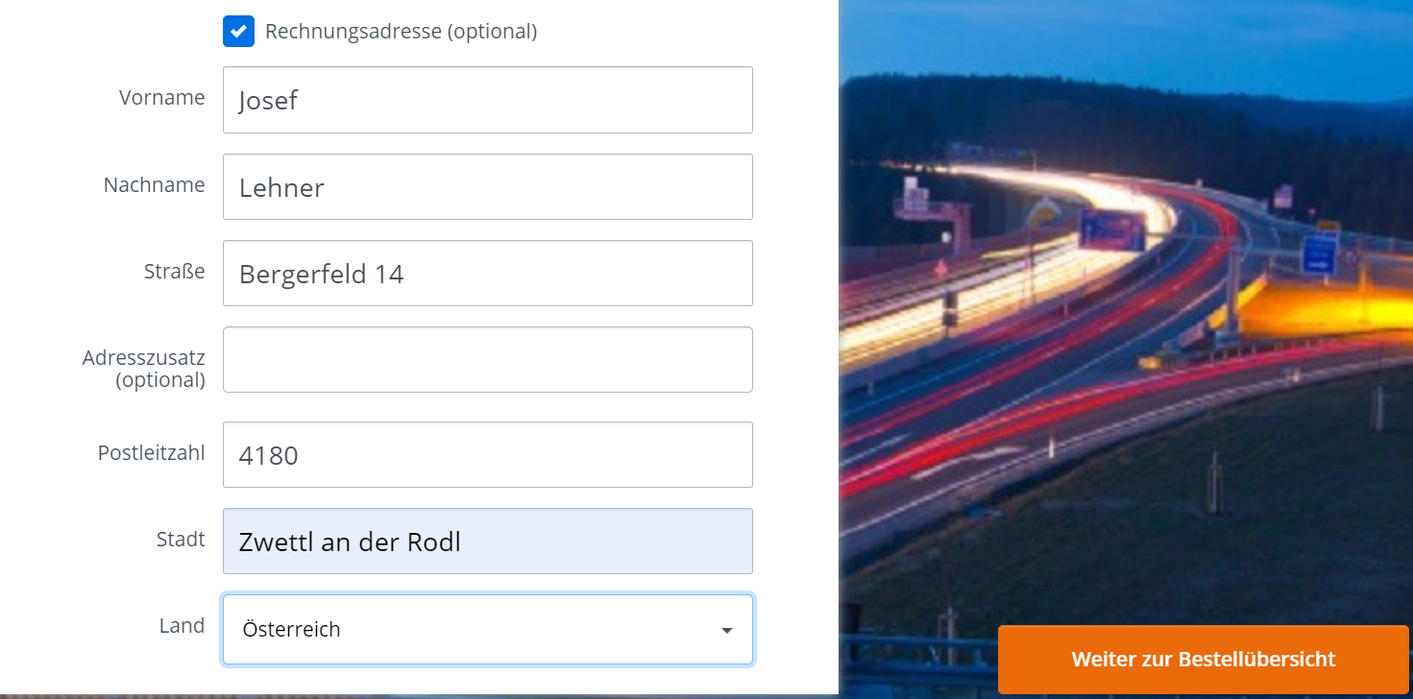
Ohne Rechnungsadresse: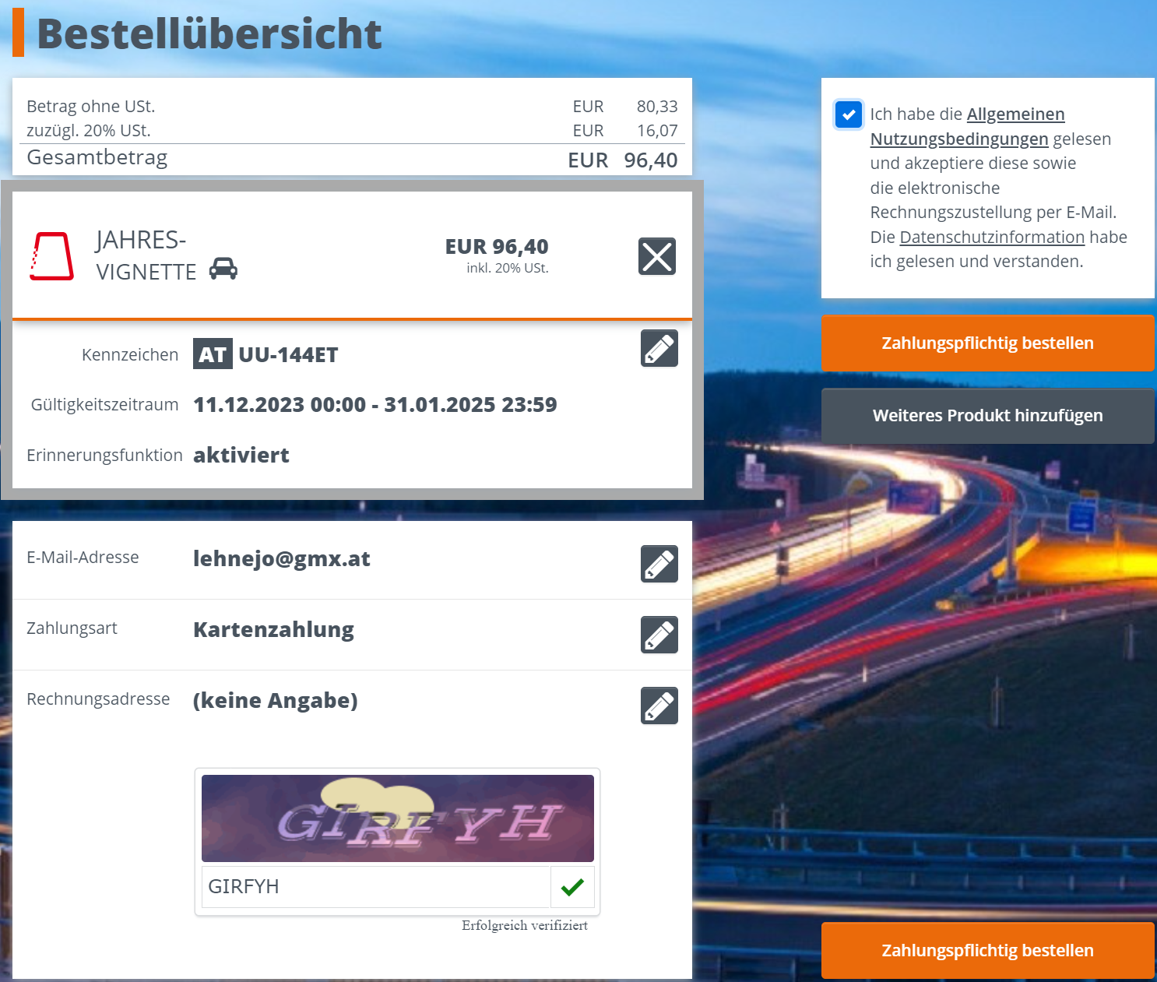
- Zahlungspflichtig bestellen

Mit Rechnungsadresse:
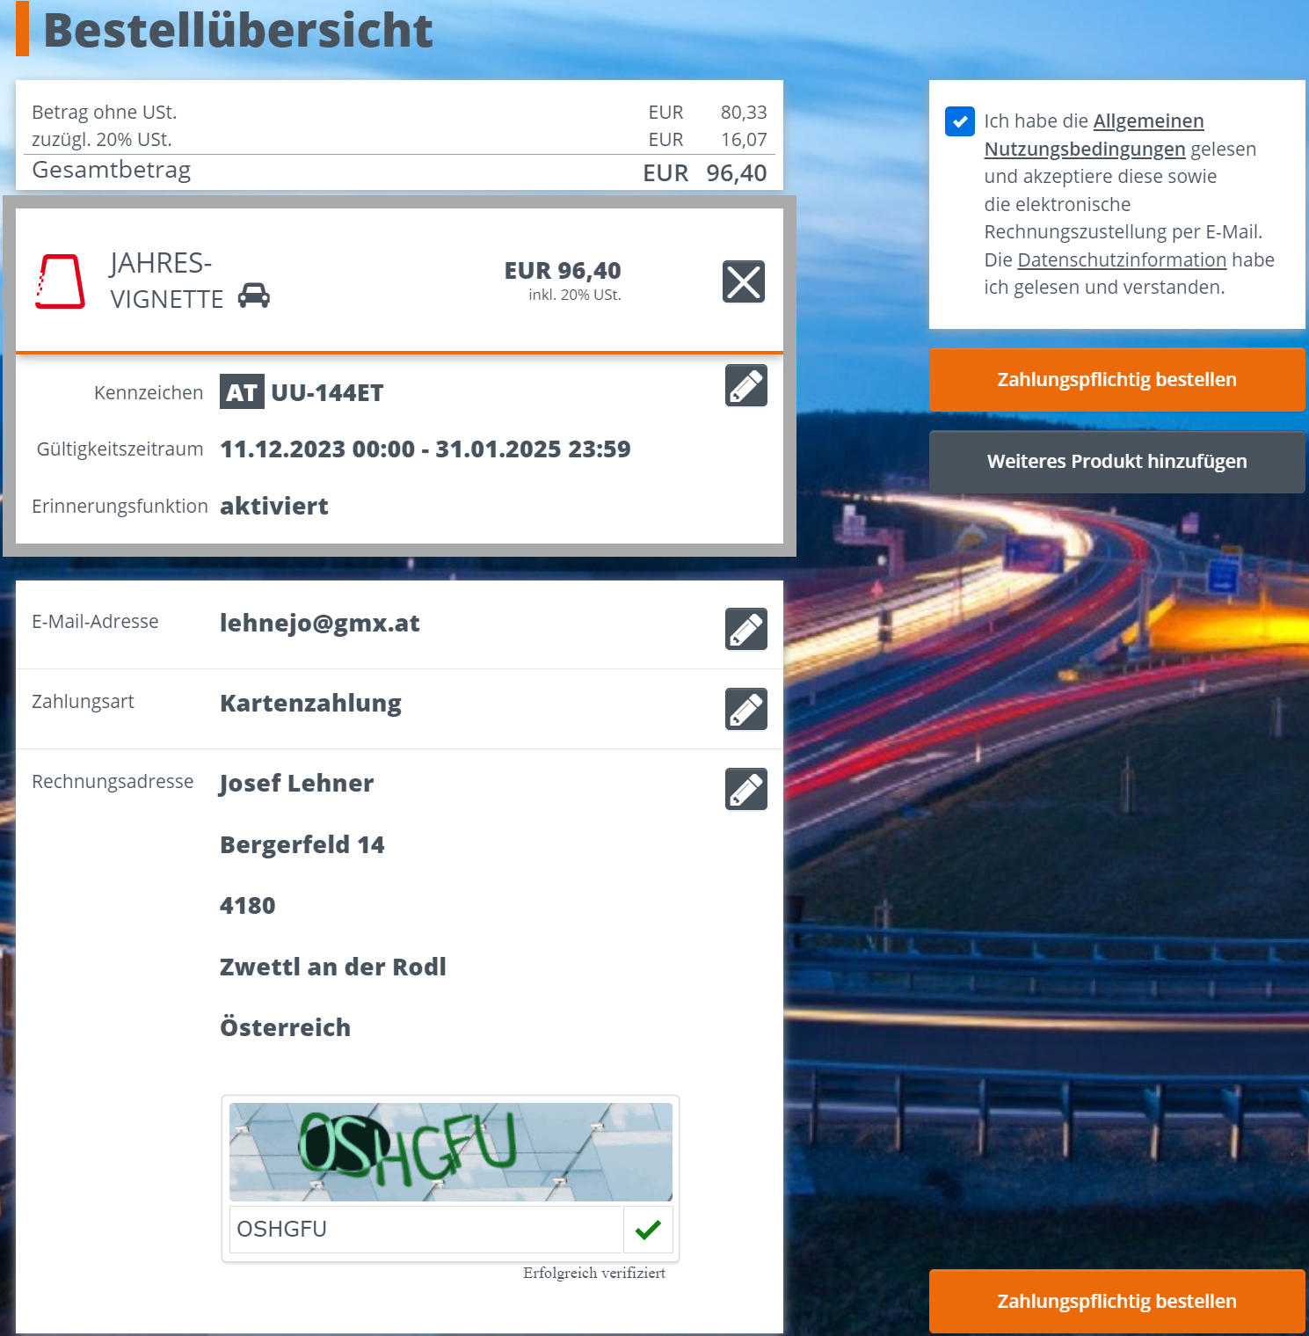
- Zahlungspflichtig bestellen

- Autobahnvignette und Digitale Streckenmaut (Handy-App)
- 